8.Proiect didactic de scurtă durată la disciplina Educație fizică

Clasa: IV-a
Data desfășurării:
Profesor:
Tipul lecției: De aplicare a cunoștinșelor,deprinderilor și priceperilor motrice
Unitatea de învățare: Elemente specifice atletismului
Subiectul lecției: Aruncarea mingii mici de pe loc: poziția brațului, priza mingii, faza finală
Unități de competență:
2.8. Reproducerea săriturilor în lungime și aruncării mingii mici.
3.1. Promovarea regulilor de securitate și cerințelor sanitaro-igienice în activitățile motrice colective.

Obiectivele lecției: la sfârșit de lecție elevul va fi capabil:
O1: Să recunoască și să descrie etapele corecte ale aruncării mingii mici de pe loc (poziția de pornire, priza, faza de impuls).
O2: Să execute corect exercițiile de încălzire adaptate pentru membrele superioare și inferioare.
O3: Să aplice tehnica corectă a aruncării mingii mici de pe loc, cu priza corectă și mișcare fluidă a brațului.
O4: Să manifeste interes, spirit de competiție și dorința de îmbunătățire prin autoevaluare și respect față de colegi.

Strategii didactice:
Forme de organizare: frontală, individuală, pe echipe
Metode și procedee: explicația, demonstrația, exercițiul, jocul didactic, conversația
Mijloace didactice: mingi mici (150–200 g), jaloane, cercuri, teren marcat, cronometru, cretă, fluier

Strategii de evaluare: observarea directă a execuțiilor,aprecieri verbale (Bravo, Foarte bine, Mai încearcă),autoevaluare

Bibliografie:
Curriculum la disciplina Educație fizică, clasele I-IV - Chișinău: MECC, 2018
Repere metodologice privind organizarea procesului educațional în învățământul primar
Educația fizică și metodica predării ei,clasele a I-IV,Editura Spiru Haret,Iași.

Ob.  Op. | Conținuturi didactice | Dozarea efortului fizic |  | Strategii didactice |  |  | Recomandări/ indicații metodice
Ob.  Op. | Conținuturi didactice |  |  | Forme de organizare | Metode, procedee | Mijloace | Recomandări/ indicații metodice
O1 | Partea pregătitoare (10-12minute)
O1 | Aliniera, verificarea ţinutei şi a stării de sănătate,prezenţa.  Anuntarea temei și a obiectivelor operaționale. Exerciții de atenție: întoarceri pe loc, un pas înainte/înapoi.  Întroducere: Astăzi vom învăța cum să aruncăm mingea mică corect, folosind forța brațului, poziția potrivită și priza adecvată. Vom lucra tehnica aruncării și vom vedea cum putem arunca mai departe și mai sigur, fără să ne accidentăm. Aruncarea este o abilitate pe care o folosim în multe jocuri, sporturi (handbal, baseball, atletism) și chiar în viața de zi cu zi. Dacă știm să o facem corect, devenim mai puternici și mai coordonați! La final, vom face un mic concurs amical să vedem cine a învățat cel mai bine aruncarea! | 5 min. | - în linie pe un singur rând ☺☺☺☺☺☺  ☻  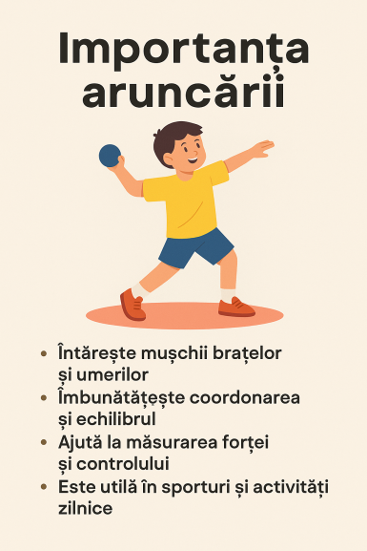 |  | Comunicarea  De descoperire  Brainstorming | Fișe  Proiector  Computer | Să raspundă promt la comenzi  Elevii ascultă atent,subiectele lecției și obiectivele operaționale.  Profesorul ncurajează răspunsurile spontane și implicarea tuturor.
O2 | Variante de mers : - mers pe vârfuri cu braţele sus - mers pe călcâie cu braţele la spate - mers pe latura externă a labei piciorului - mers pe latura internă a labei piciorului  Variante de alergare :  - alergare cu joc de glezne  - alergare cu ridicarea coapsei  - alergare cu pendularea gambei  - alergare cu pas săltat  - alergare cu pas sărit Mers cu mişcări de respiraţie | 3 min. | - în coloană câte unul De cerc  O O O O O O O  O ←  O →  O O O O |  | Explicația  Demonstrația  Exersarea;  Observarea | Conuri | Să păstreze ritmul de execuţie  Să păstreze locul și distanța în coloană  Elevii vor îmbunătăți forța și rezistența musculară în timpul încălzirii.
O2 | Exerciții de mobilizare articulară Poziția de start: în picioare  Cap Mișcări lente: sus/jos, stânga-dreapta  Umeri și brațe Rotiri ale umerilor: față/spate Rotiri ale brațelor: față/spate Scuturarea brațelor  Trunchi Aplecări laterale și înainte Rotiri ale trunchiului cu brațele întinse  Șolduri Rotiri ale bazinului – 5 spre dreapta, 5 spre stânga  Genunchi Flexii-extensii ușoare, cu mâinile sprijinite pe genunchi  Glezne Rotiri pe fiecare picior | 4 min.  4-6 repetări  6 în față/ 6 în spate  4 lateral / 4 înainte  5+5  8 repetări  de 8 ori în fiecare sens | Pe cerc/șir   |  | Explicația  Demonstrația  Exersarea;  Brainstorming  Observarea  Indicația | Spațiu delimitat | Se execută cu atenție, lent. Spatele se menține drept. Privirea urmează mișcarea.  Se fac rotiri ample, umerii se ridică și se rotesc ușor. Brațele se țin întinse.  Trunchiul coboară cu spatele drept, fără a forța.  Picioarele ușor depărtate, mâinile pe șolduri. Mișcări circulare mari și controlate.  Se îndoaie ușor genunchii, fără a coborî prea jos. Spatele rămâne drept.  Se sprijină pe un picior, celălalt ridicat ușor. Mișcări circulare lente ale gleznei.
Partea de bază (28-30 min)
O3  O4 | Tema: Aruncarea mingii mici de pe loc: poziția brațului, priza mingii, faza finală  1: Exerciții de consolidare a prizei și a poziției brațului  Profesorul explică și arată cum se ține corect mingea: cu 3–4 degete sub și lateral, degetul mare sus. Elevii stau în cerc sau pe o linie și exersează ținerea mingii cu mâna dominantă. Se execută mișcări de balans ușor din braț, fără aruncare, pentru a simți greutatea mingii. Elevii poziționează brațul în spate și înainte, simulând aruncarea – fără a o face încă.  2: Aruncare pe distanțe scurte din poziție fixă Elevii se aliniază pe o linie de start (trasată cu cretă). Din poziție fixă, elevii fac aruncări controlate pe distanțe scurte (5–8 m). Profesorul oferă feedback imediat fiecărui elev (ex. „Împinge mai mult cu brațul!”, „Priza este bună!”).  3: Joc didactic – „Aruncă și câștigă puncte!” Se așază 3 cercuri la diferite distanțe (ex. 6 m, 8 m, 10 m), fiecare având o valoare de punctaj (1p, 2p, 3p) Fiecare elev are 3 aruncări și încearcă să nimerească în cercuri pentru a aduna cât mai multe puncte. Scorul se adună pe echipe, câștigă echipa cu cele mai multe puncte. | 8 min.  10 min.  10 min. | Frontală, individuală  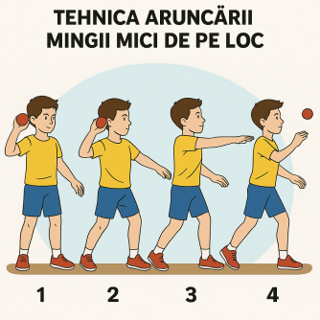 Individuală  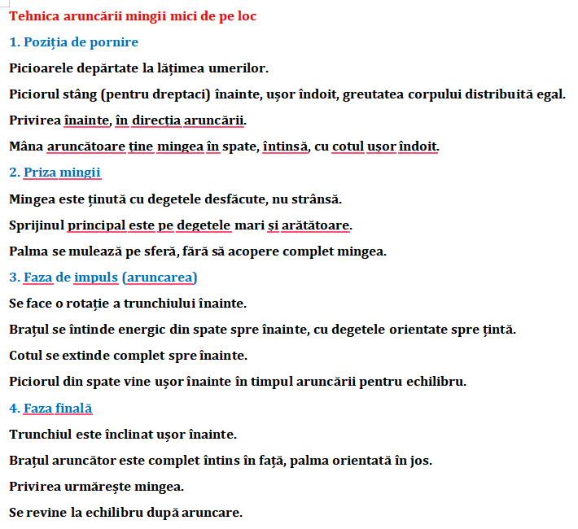  Pe echipe |  | Explicația, demonstrația, exercițiul repetitiv  Exercițiul, demonstrația, conversația  Jocul didactic, conversația | Mingi mici, cercuri colorate  Jaloane de marcat distanța, mingi mici, fluier  Cercuri marcate pe sol, mingi, semne de scor, fluier | Profesorul supraveghează ca toți să prindă mingea corect.  Încurajează mișcări controlate și fluide.  Profesorul supraveghează poziția picioarelor (lateral față de linia de aruncare),corectează mișcarea de întindere a brațului în faza finală.  Așază copiii astfel încât să se respecte distanța între ei. Încurajează și apreciază implicarea, nu doar rezultatul.
Partea de încheere ( 5-7 min.)
O1  O4 | Readucerea organismului la starea de repaus Mers lent în cerc Inspir adânc – brațele sus / Expir Scuturarea brațelor și picioarelor Aplecări ușoare în față, cu genunchii ușor îndoiți Rotații lente ale gâtului și umerilor Reflexie Elevii primesc sau completează pe caiet răspunsurile la: Ce am învățat azi?  Ce mi-a plăcut cel mai mult? Ce mi-a fost greu? Cum pot să mă descurc mai bine data viitoare? Mesaj pentru copii: „Mișcarea este sănătate! Aruncarea ne face mai puternici, mai preciși și mai siguri pe noi. Cu fiecare lecție devenim mai buni!” Salutul! | 5 min. | În linie pe un singur rând ☺☺☺☺☺☺ ☻  Frontală |  | Conversația  Analiza  Observația  Autoevaluarea  Aprecierea |  | „Inspirăm pe nas… ridicăm brațele… expirăm pe gură… coborâm brațele.”  Profesorul pune întrebări deschise și simple pentru a-i implica  Profesorul completează cu aprecieri pozitive și motivează comportamentele corecte.

